Муниципальное казенное общеобразовательное учреждение
Черчетская средняя общеобразовательная школа
Иркутская область Тайшетский район, с. Черчет

Внеклассное мероприятие по литературе
в рамках недели русского языка и литературы
«СЕЛО НА ВЗГОРЬЕ»

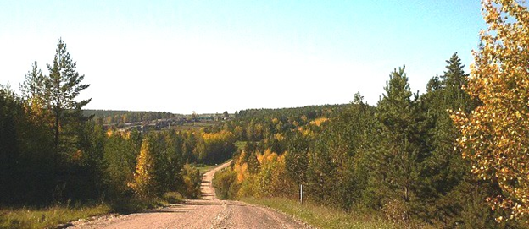

Живаева Светлана Михайловна,
учитель русского языка и литературы

с.Черчет

Цели: формирование чувства любви к своей малой родине, месту, в котором вырос и живёшь, расширение и углубление знаний учащихся об истории родного села.
Задачи: обогащение и расширение знаний детей о родном селе,
воспитание любви к родному селу, гордости за наших односельчан;
развивать речь, творческие способности детей, умение связно и эмоционально излагать материал.
Формируемые УУД :
Регулятивные: умение ставить цель, добиваться её исполнения.
Личностные: способствовать развитию интереса к искусству, формировать духовно-нравственные качества, эстетические чувства, формировать мотивационную основу учебной деятельности, т.е. желание у детей больше узнавать о своем крае, людях, истории.
Познавательные: умение перерабатывать полученную информацию, строить высказывание в устной и письменной форме, развивать наблюдательность.
Коммуникативные: умение работать в группе, контролировать свои действия в коллективной работе, проявлять инициативу, слушать и вступать в диалог, формулировать собственное мнение и отстаивать свою позицию.

Ход мероприятия:
Мотивационный этап
-Здравствуйте, ребята!
Настал новый день. Я улыбнулась вам, и вы улыбнитесь друг другу. И подумайте: как хорошо, что мы здесь все вместе. Мы спокойны и добры, приветливы и ласковы. Мы все здоровы. Пожелайте мысленно друг другу что-то хорошее.
Этап актуализации знаний

Ребята, сегодняшнее мероприятие мы начнем с красивой песни «Село моё родное», а автором этой песни является житель нашего села Мутовин Николай Иванович.
(Звучит песня « Село моё родное» в исполнении автора Мутовина Н.И.).

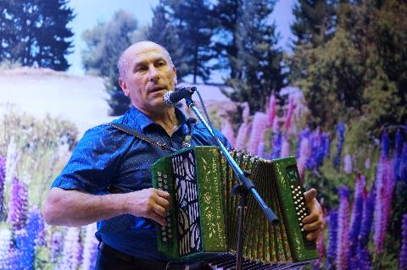

1.Есть в России такое местечко
От райцентра оно вдалеке,
Где таёжная тихая речка Черчетка
Потихоньку бежит к Бирюсе.
Припев:
2.Село моё родное,
И как прежде во все времена
Ты зимою и летом прекрасна,
Родная моя сторона.
Припев:
3.Ты стоишь на горе невысокой,
А вокруг всё леса да поля.
Здесь такие просторы, приволье такое,
От которых трепещет душа.
Припев
4.Село моё небольшое
С населением в сотню дворов,
Молодёжи у нас очень много,
Уважают здесь стариков.
Припев:
5.И судьбе мы своей благодарны,
Что все родом из этих мы мест,
Так пускай село моё процветает,
Чтоб жить в радости и без бед.
Припев:

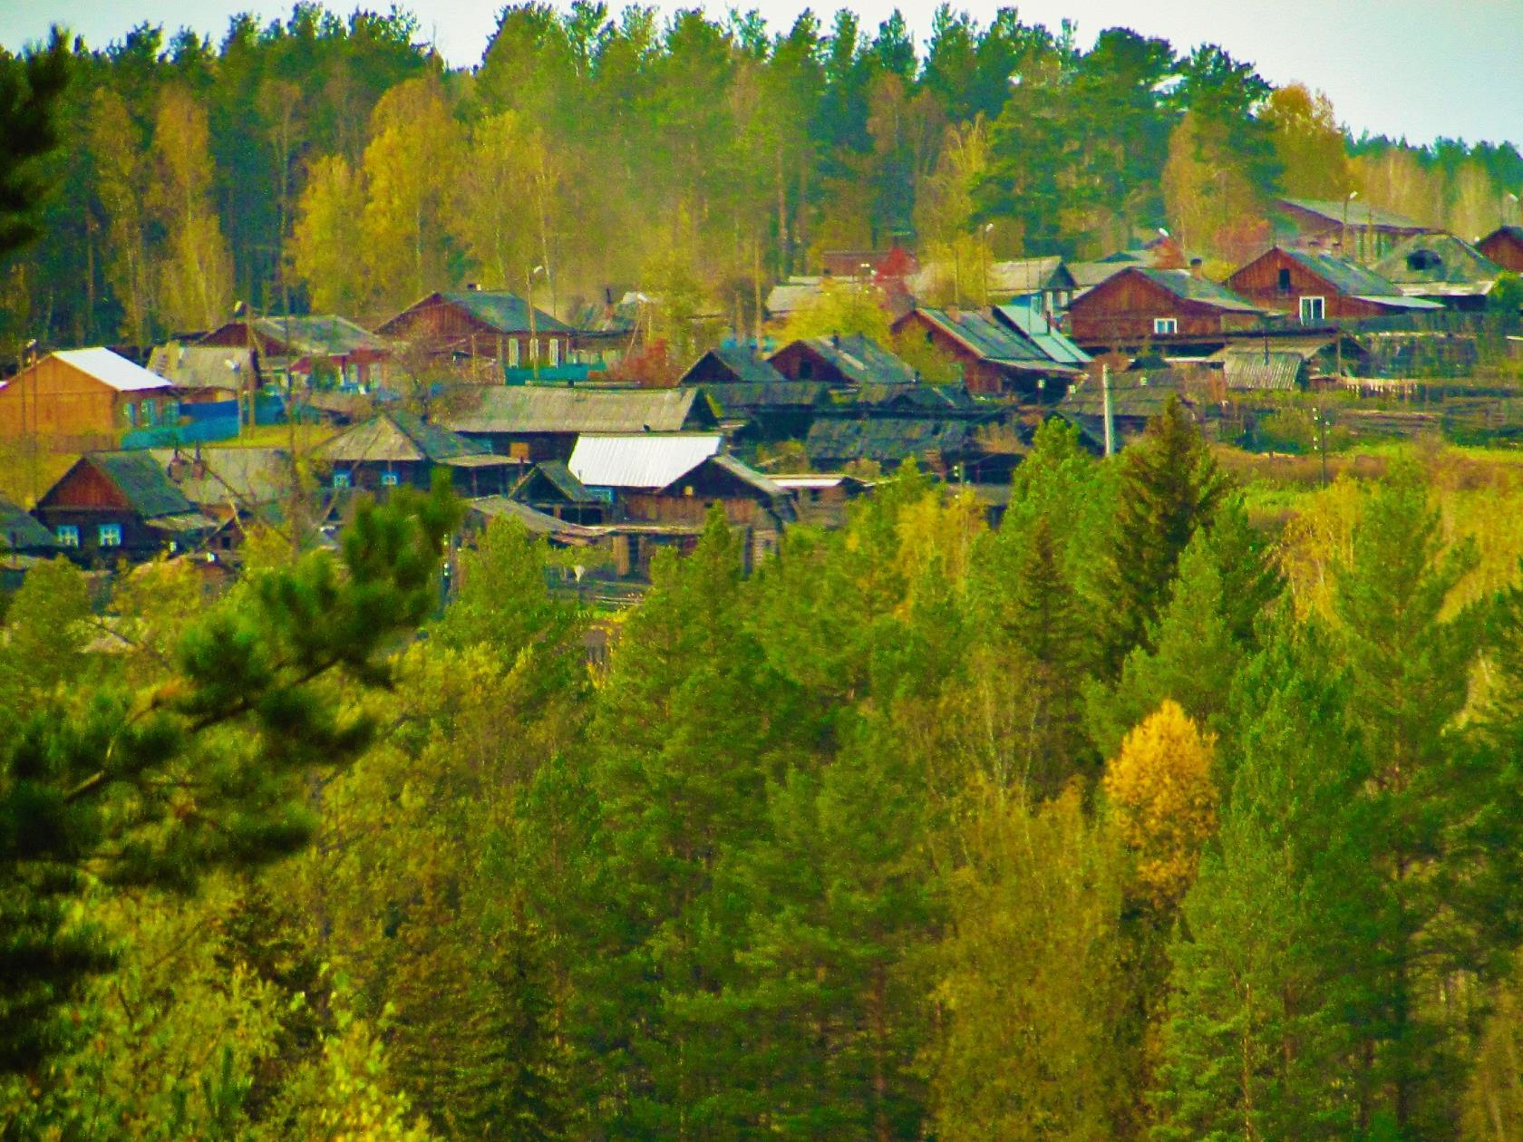

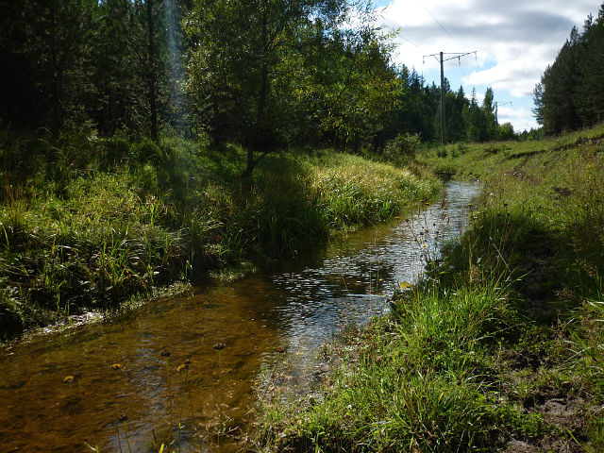

- Ребята, о чём мы сегодня будем говорить на мероприятии? (О нашем селе, о малой Родине)
- Попробуйте определить тему и поставить цель перед собой? (Узнать об истории родного села)
Есть такие места в необъятной стране,
Что на картах больших и не сыщешь,
По-особому небо здесь кажется синим,
По-особому пахнут здесь вишни.
Это место, где ты появился и рос,
Называют частенько провинцией
Только места прекраснее нет—
И всегда оно будет единственным!
Село Черчет.
Да, ребята, здесь вы родились. Здесь впервые услышали родные песни. Здесь вы пошли в школу. Любовь к Родине у каждого начинается с детства. Начинается она с любви к родителям, к родному дому, природе. И если с детства человек не полюбит все это, вряд ли он взрослым человеком познает любовь к Отечеству. Чувство Родины растет вместе с человеком.
Люблю тебя в любое время года
Мое родное милое село,
И в теплый день, в любую непогоду
С тобой всегда мне на душе светло.
Кивает мне знакомая береза,
И я в ответ ей «Здравствуй» говорю,
Как хорошо мне, счастливо и просто,
Жить в моем светлом, ласковом селе.
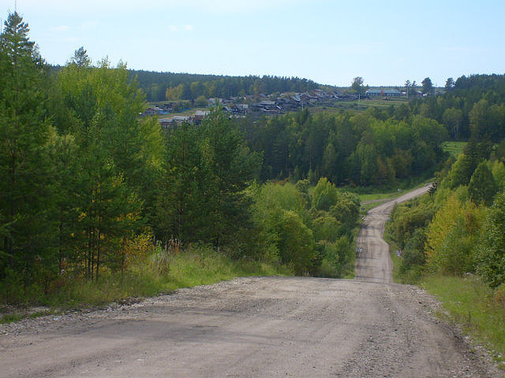

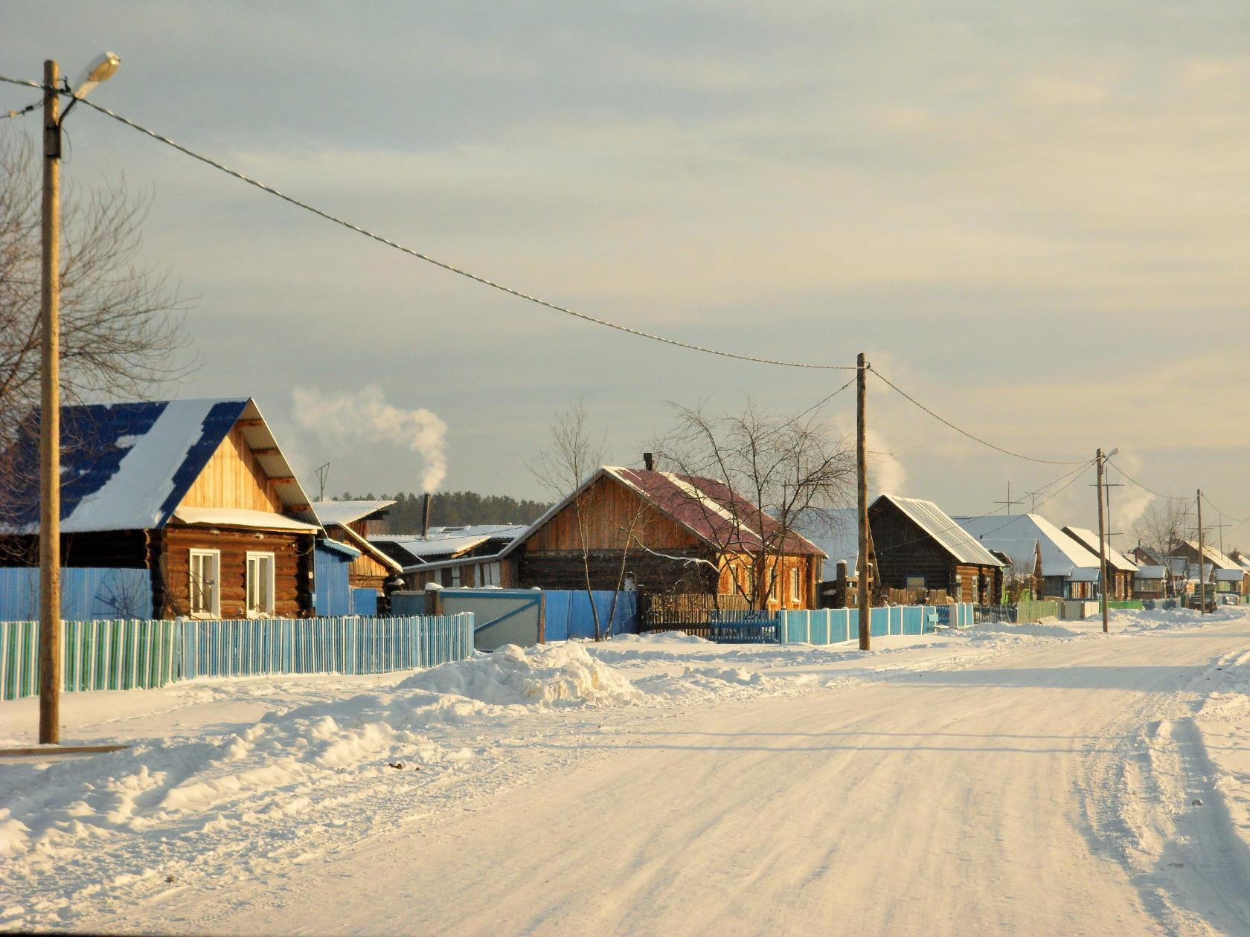
Ребята, сегодня мы прикоснёмся к истории нашего родного села Черчет, полюбуемся красотой природы. Природа у нас просто замечательная.
Много лесов. А в лесах у нас водятся зайцы, белки, ежи и даже лоси. Летом село всё в зелени, а осенью - кругом в золотом уборе
Зимой в лесу такая красота! Как в сказке! Кругом белые сугробы, а на деревьях золотистый иней!

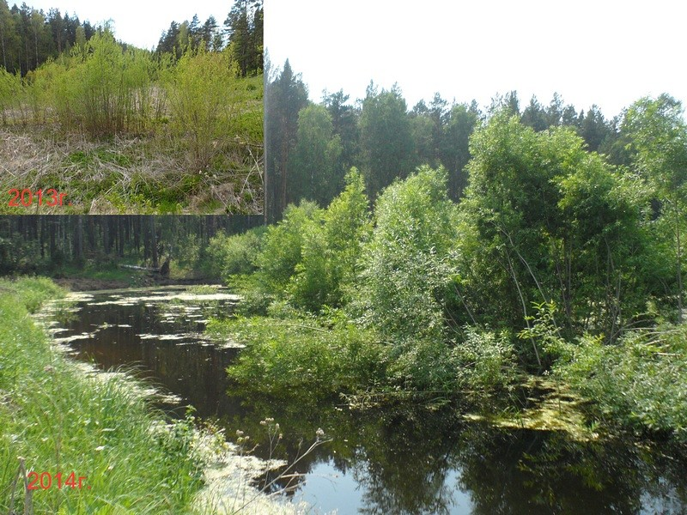

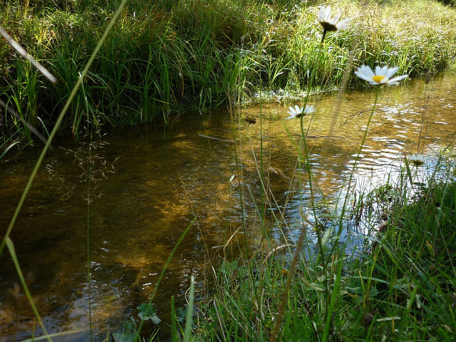

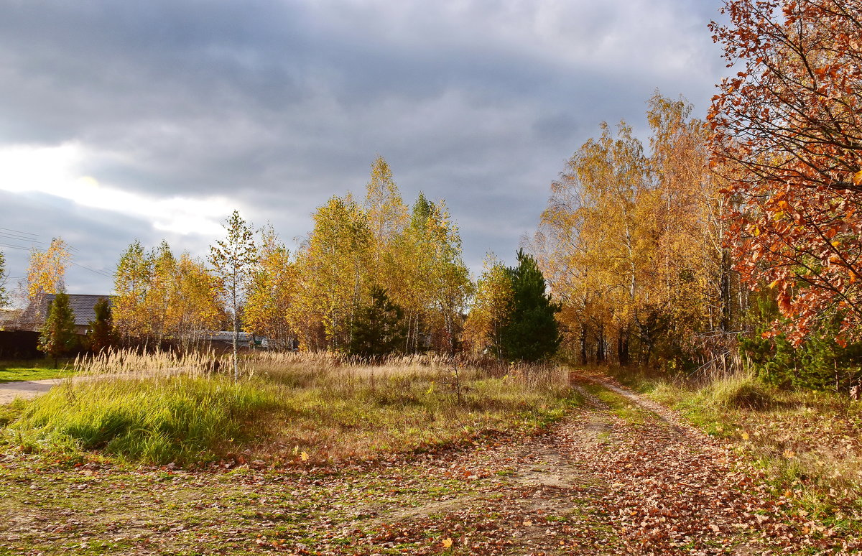

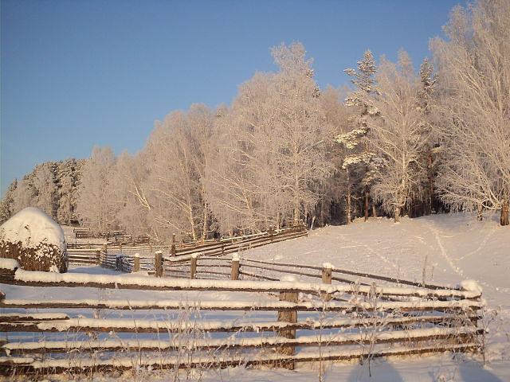

Как у каждого человека, так и у нашего села есть своя биография.
Немного из истории.
Село Черчет расположено в 150 километрах на северо – запад от города Тайшета. На севере, в шести километрах протекает река Бирюса, на западе в пяти километрах – река Пойма. Пойма является границей между Иркутской областью и Красноярским краем.
По словам старожилов, Черчет – это село на взгорье. А ведь это, действительно так. Наше село находится на горе. Чтобы попасть в село, надо подняться на высокую гору, (мы зовём её с вами хребёт), затем спуститься с горы и снова подняться. Когда я спускаюсь с хребта, то невольно в памяти всплывают стихотворные строки И.З. Сурикова «Детство».

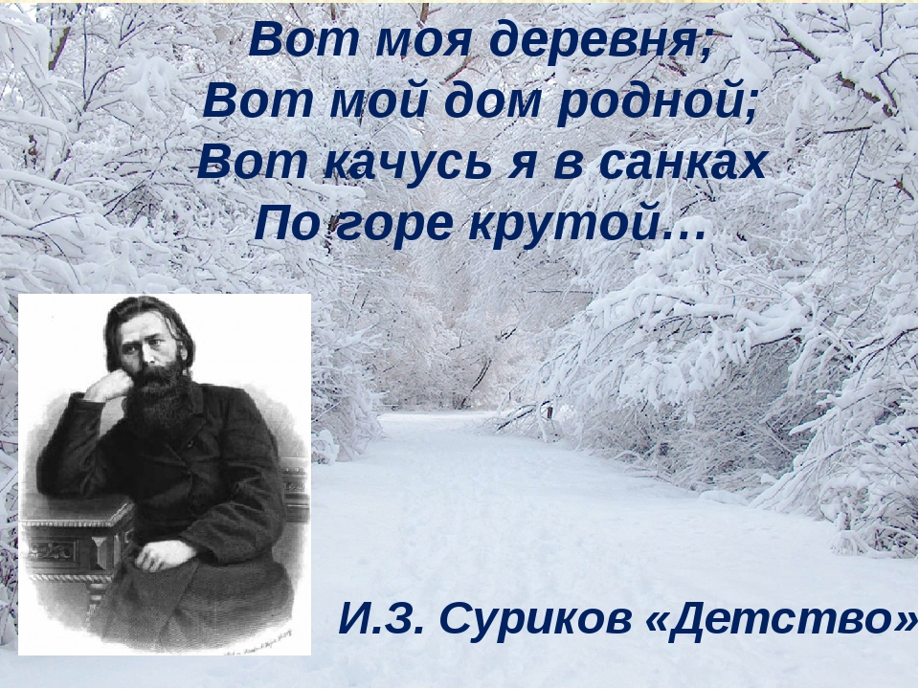

А когда мы въезжаем в село, то видим, что дорога поворачивает направо и налево. Жители так и говорят: низ и верх (гора). Кто-то живёт на верху (горе), а кто-то – на низу. И так уже много лет.
Ребята, Черчет был основан в 1903 году переселенцами из Белоруссии из могилевской и Витебской губерний.
Переселение было связано со Столыпинской аграрной реформой, когда из населённых западных губерний крестьянам предлагали переселиться в Сибирь на свободные плодородные земли. Переселение было чётко организованной акцией. Переселенцам выделялись подъёмные по 50 рублей на семью.
Что можно было купить на эти деньги?
Лошадь в то время стоила 7 рублей, корова – 5 рублей, овцы и свиньи по 50 копеек. А ещё можно было в банке взять ссуду на 50 лет. Молодые люди освобождались от службы в Армии. От налогов освобождались на 50 лет.
И вот из голодного края в Сибирь в Канский уезд, шелаевскую волость приехали ваши предки. И в глухой, но привольной тайге возникло село. Приехавшие привезли с собой самобытный характер песен, обычаи, белорусский говор.

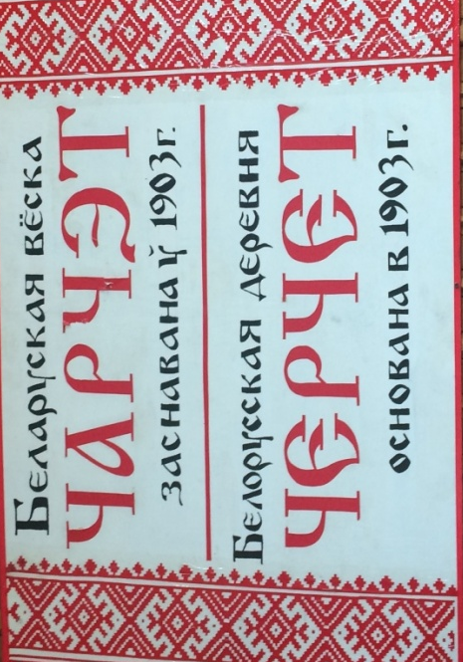
Самым первым, кто поселился здесь, был Степан Журков.
И вот уже с первых лет образования села прошло 118 лет. Сложно было людям создавать и налаживать все условия для полноценной жизни: строить жилые дома, больницу, школу, фермы, разводить скот и умножать его поголовье с каждым годом, распахивать залежные земли и выращивать богатый урожай. Но сплоченность и взаимоподдержка играла большую роль, только дружною командой можно было сделать такое благородное дело - возвести такое замечательное село.
Наше село, как и все другие, сёла, является частичкой огромной страны, нашей любимой родины – России. А судьба России не проста. Наши земляки пережили вместе со всей страной гражданскую войну, коллективизацию, Великую Отечественную войну, сталинский режим и хрущёвскую оттепель. Судьба каждого человека неотъемлемо связана со страной, со временем, с условиями, в которых он живёт.
Как это было! Как совпало.
Война, беда, мечта и юность!
И это всё в меня запало.
И лишь потом во мне очнулось!
Сороковые, роковые,
Свинцовые, пороховые...
Война гуляет по России,
А мы такие молодые!
Великая Отечественная война своим чёрным крылом коснулась и черчетцев.
Из села на фронт ушло 74 человека. 28 из них не вернулись.
20 сентября 2003 года в столетний юбилей села у здании школы был открыт памятник погибшим в Великой Отечественной войне.

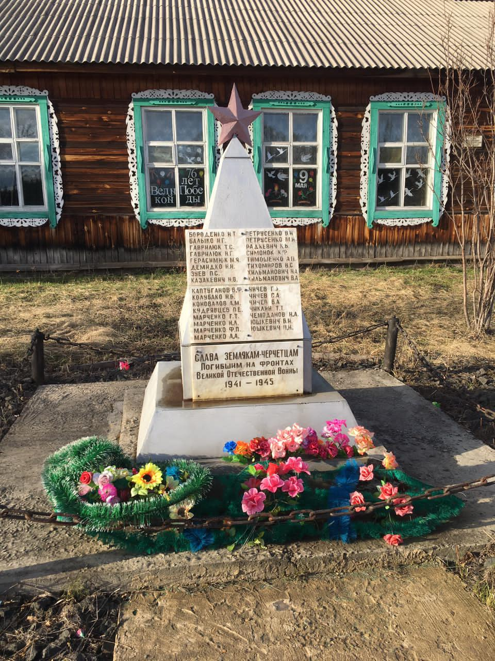
Мы помним, мы гордимся.
Давайте откроем книгу истории о войне, о тех, кто видел войну, кто принес нам победу.
Одним из них является Петрусенко Семён Иосифович.

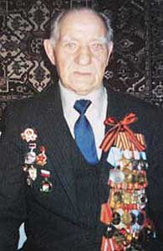

10 октября 1940 года он был призван в ряды Красной Армии. Служил в 52-м артполку в г. Биробиджане на Дальнем Востоке.
С августа 1942 года в звании сержанта принимал участие в боевых действиях, позже был назначен командиром отделения противотанковых орудий. В ряды КПСС вступил в январе 1944 года.
За отличие в боях на 1-м, 2-м, 4-м Украинских фронтах Семен Иосифович награжден орденами Славы: III степени — 9.06.1944 года, II степени — 27.08.1944 года, I степени — 15.05.1946 года, орденом Отечественной войны I степени, боевыми медалями: «За оборону Кавказа», «За взятие Будапешта», «За взятие Вены». Участник войны с империалистической Японией.
После войны вернулся домой и до выхода на пенсию в звании старшины служил во внутренних войсках МВД СССР (поселок Решоты, в/ч 6604). Жил в поселке Новобирюсинский Тайшетского района.

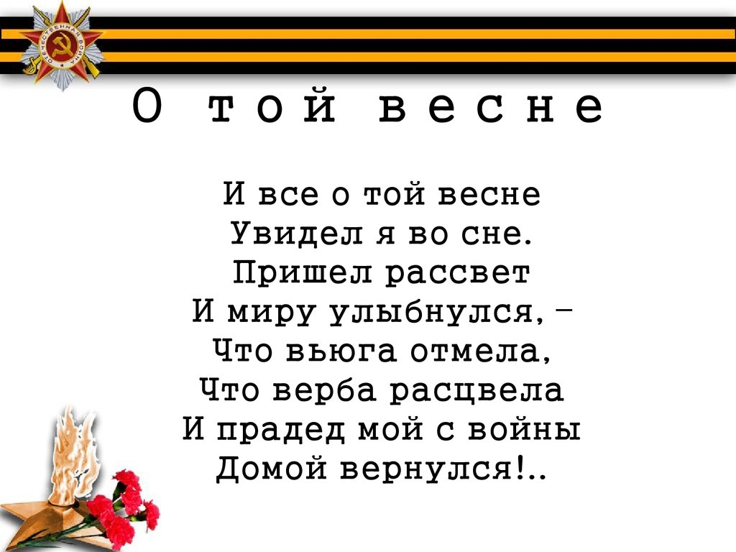
20 июня 2001 года на здании нашей школы полному кавалеру ордена Славы Семену Иосифовичу Петрусенко установлена мемориальная доска.

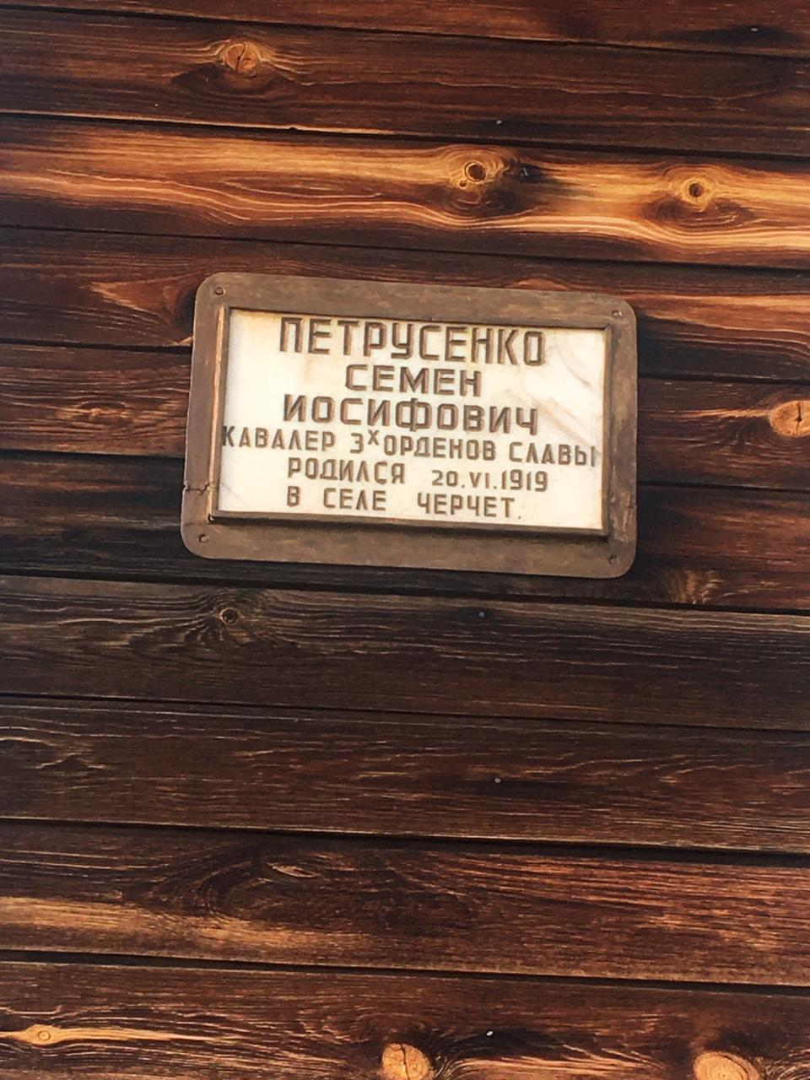

Умер Семён Иосифович Петрусенко в 2011 году.

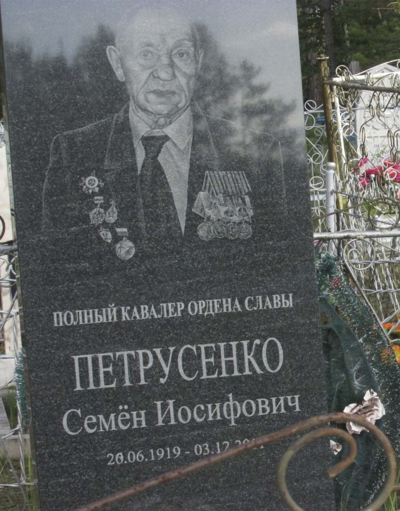
Мы бережно храним память о своих погибших односельчанах.
И каждый год мы вспоминаем всех «поименно», кто приближал Великую Победу, тех, кто отдал свои жизни, чтобы мы с вами жили.

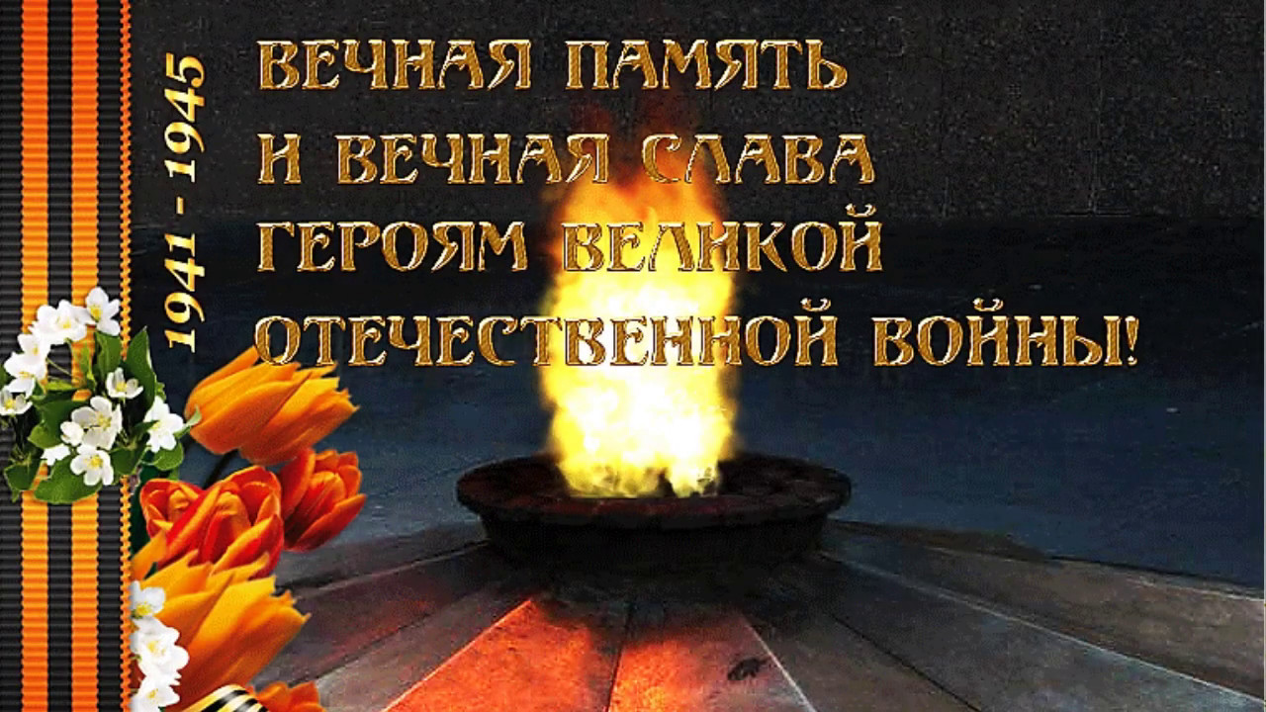
Каждый год учащимся нашей школы, добившимся высоких результатов в учёбе, являвшимся активными участниками общественной жизни, предоставляется право встать в почётный караул. И ребята этим очень гордятся!
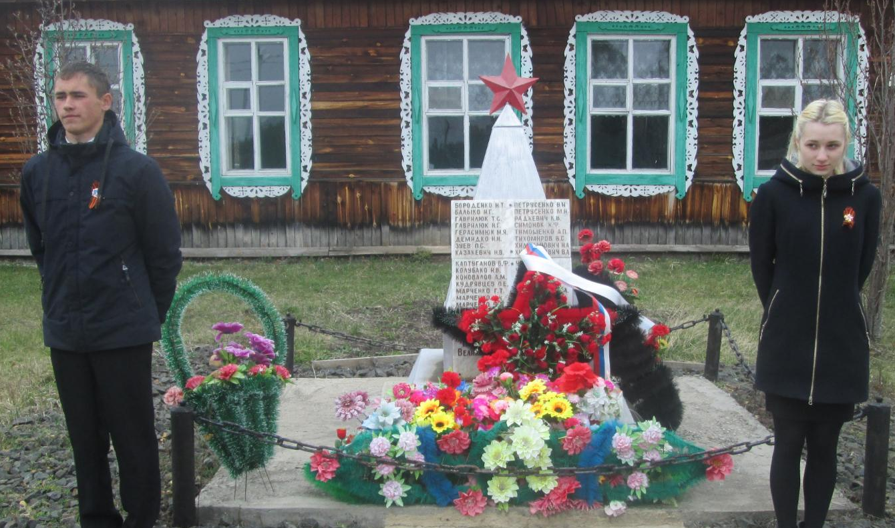

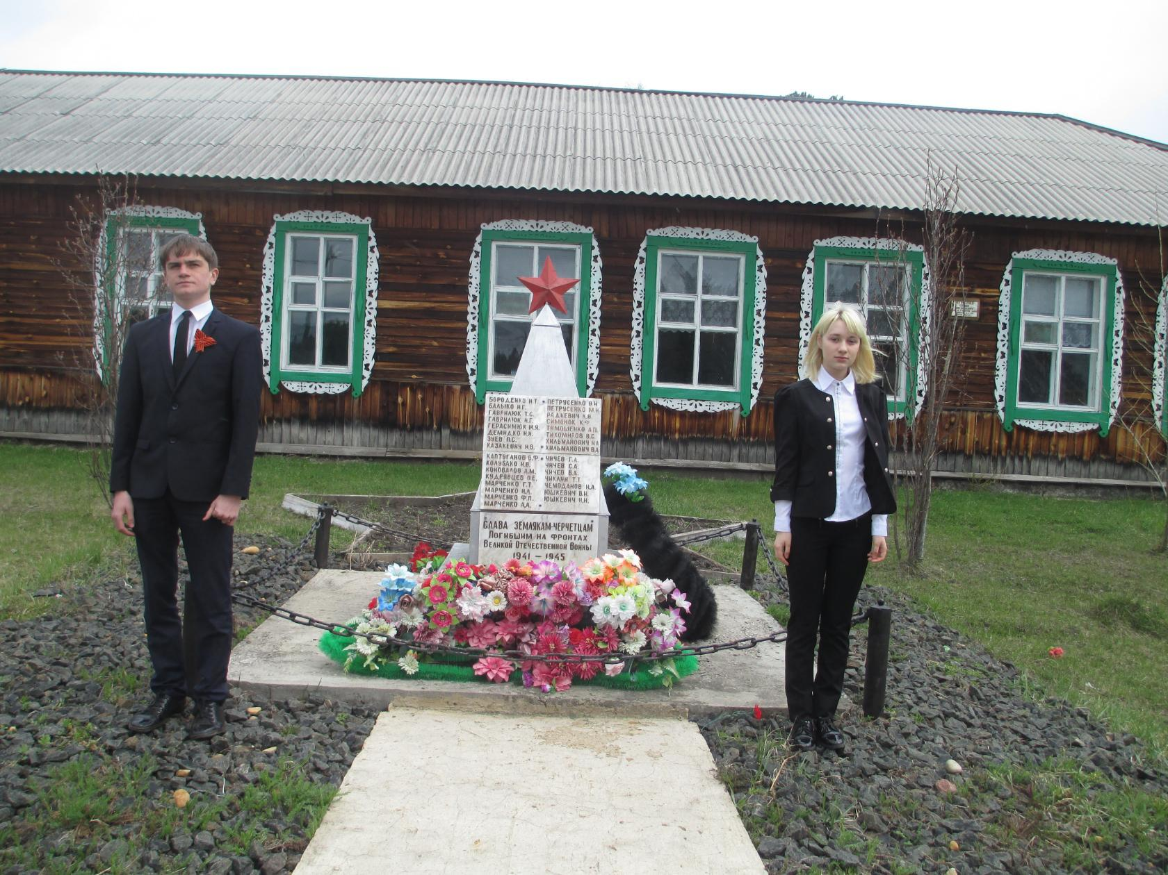

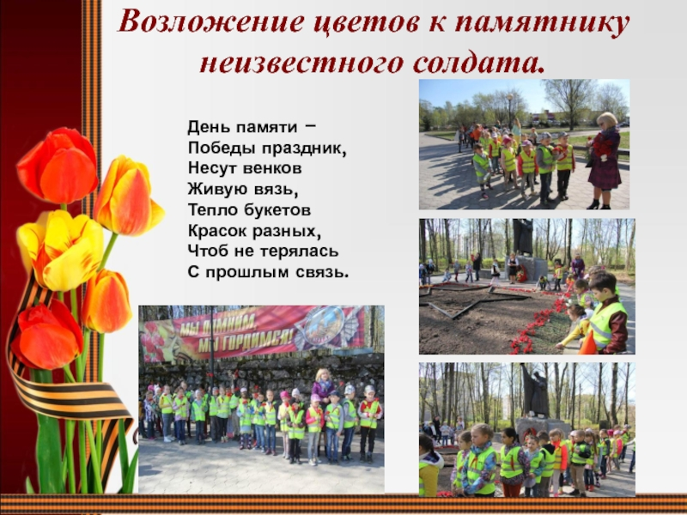

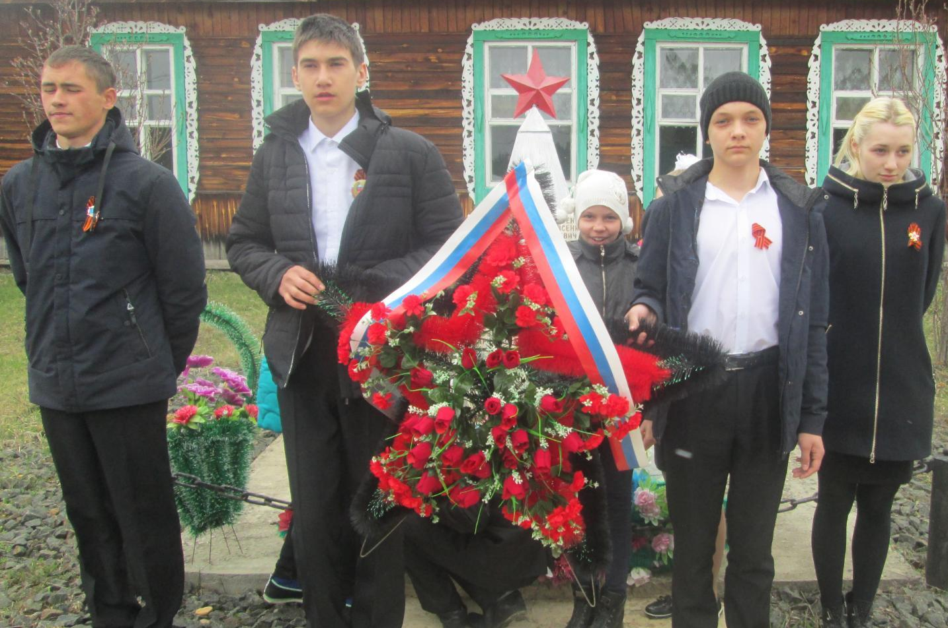

Ярким запоминающимся событием Дня Победы в нашем селе второй год является шествие «Бессмертного полка».

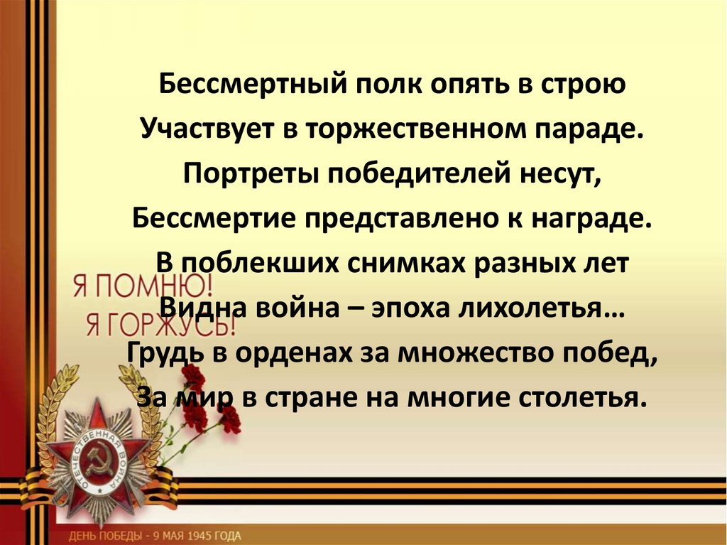

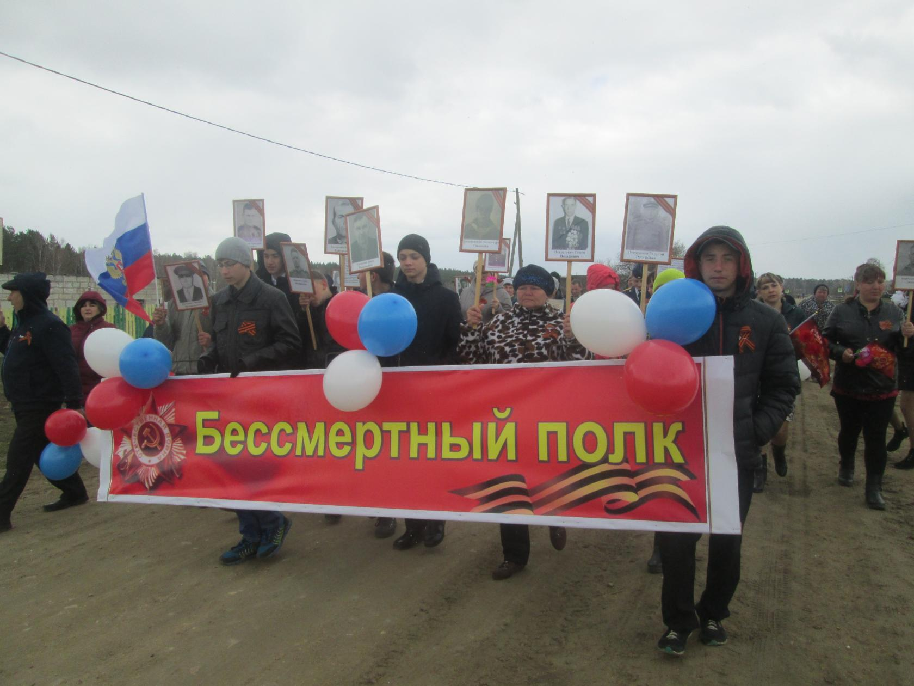

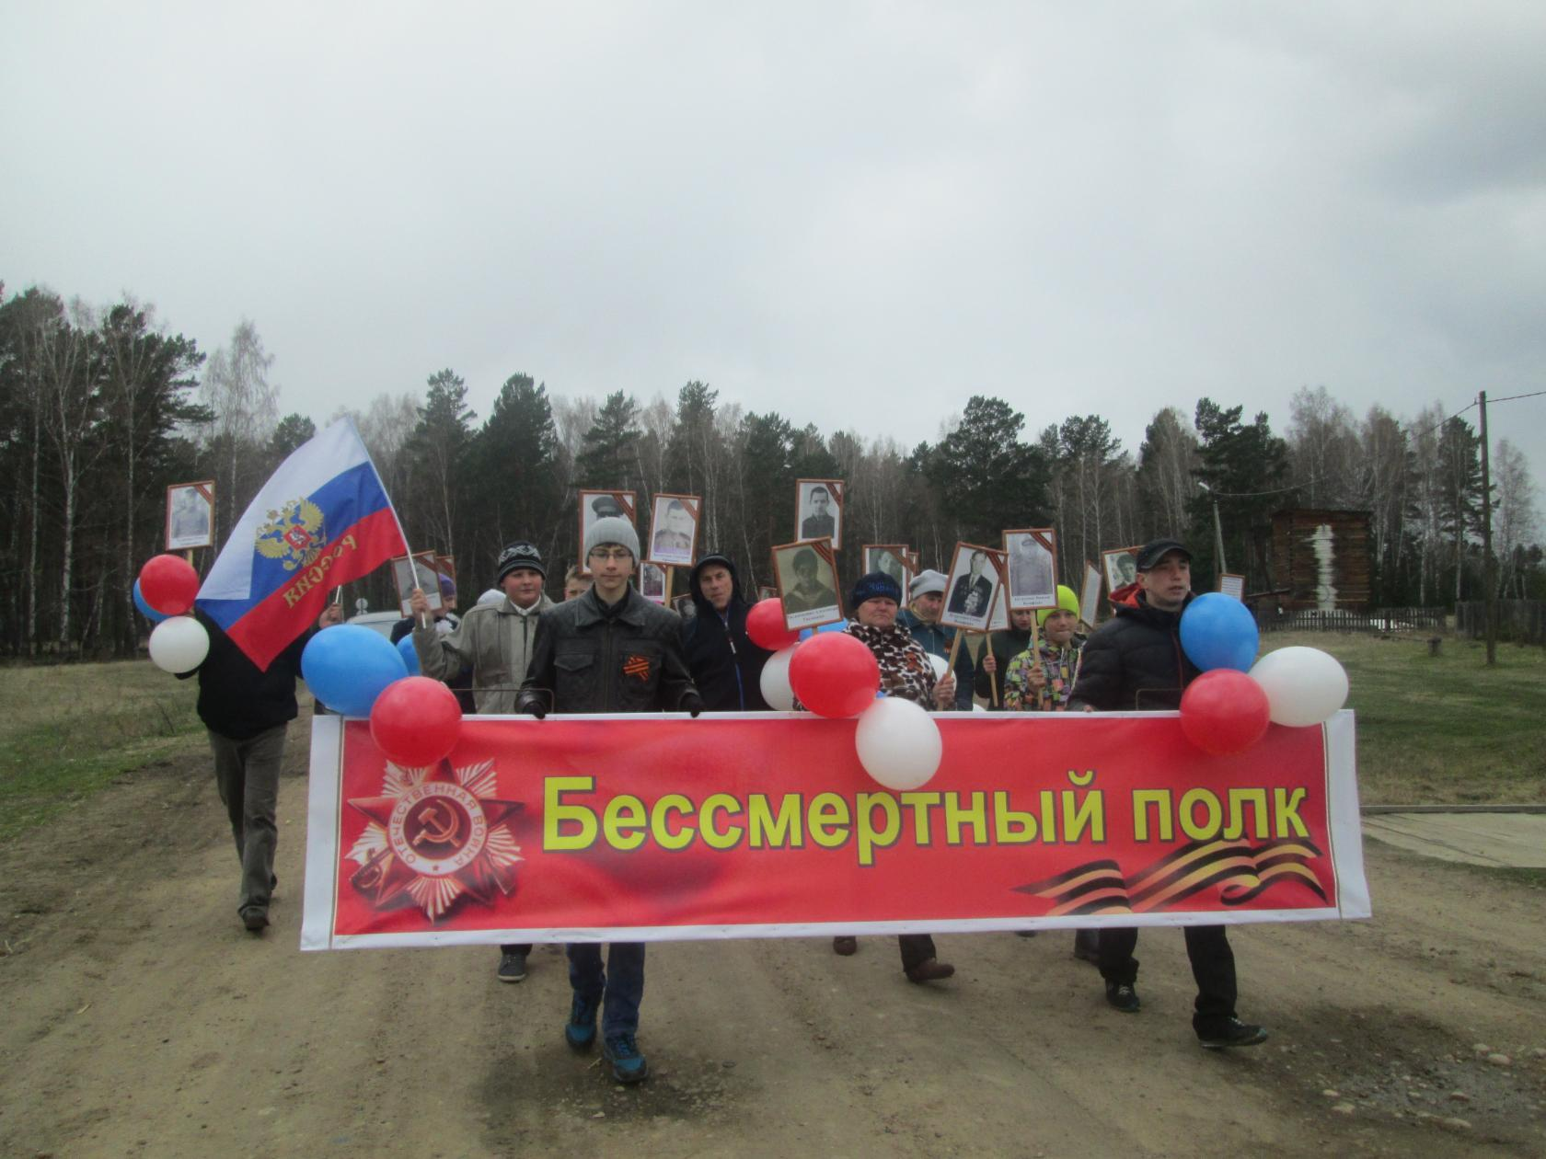
Ребята, ещё одно важное событие произошло для нашего села 20 сентября 2003 года – открытие общественно историко-краеведческого музея.
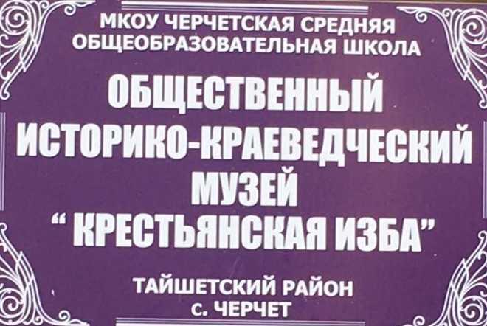

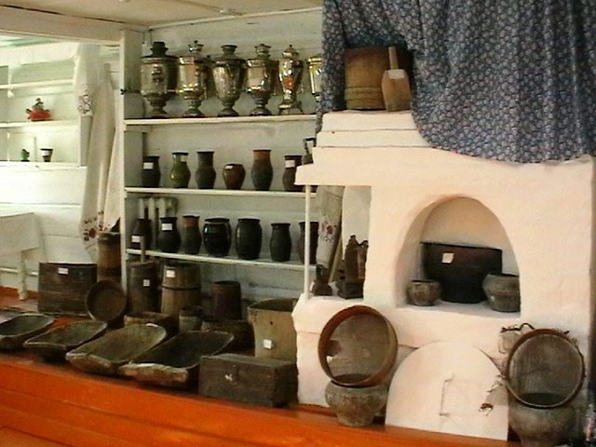
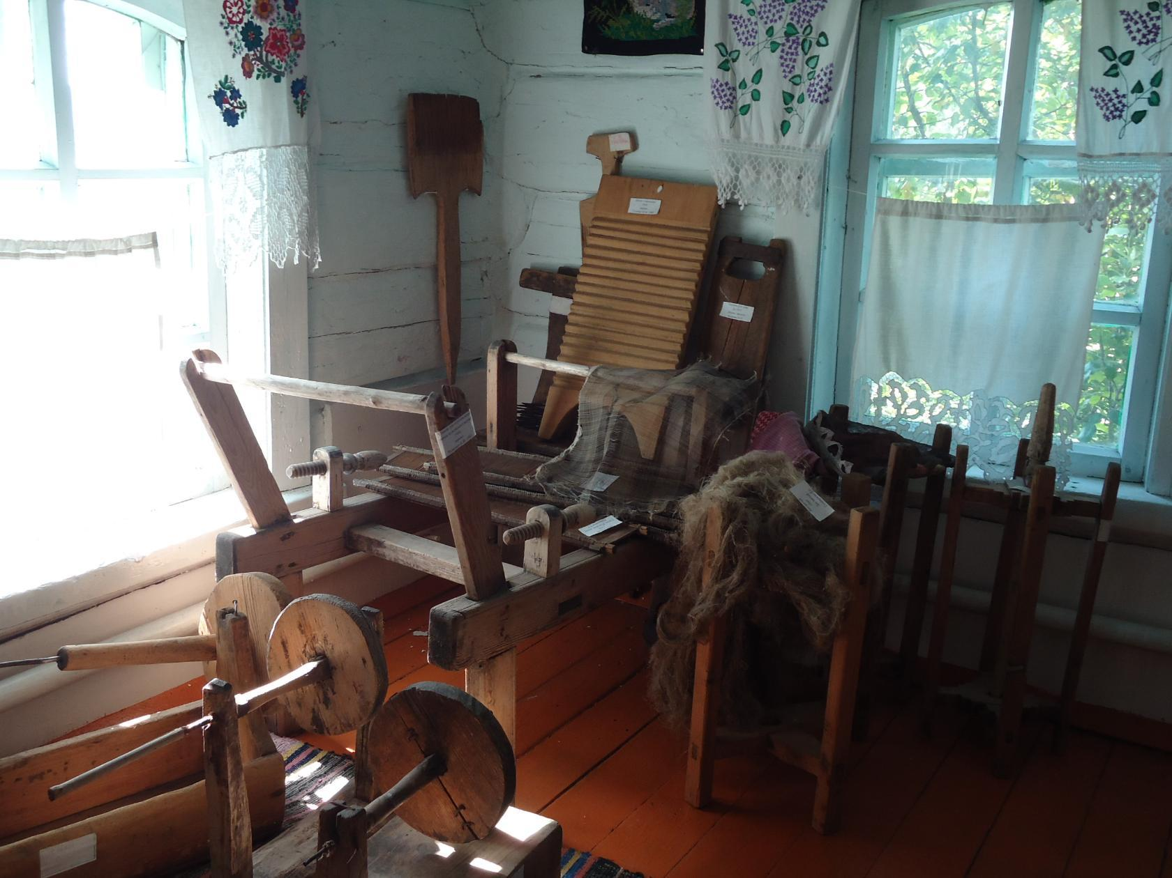
В нашем селе (и мы все с вами об этом знаем) сильны национальные традиции и устои. Добрая треть домов оформлена на белорусский манер – навесами.
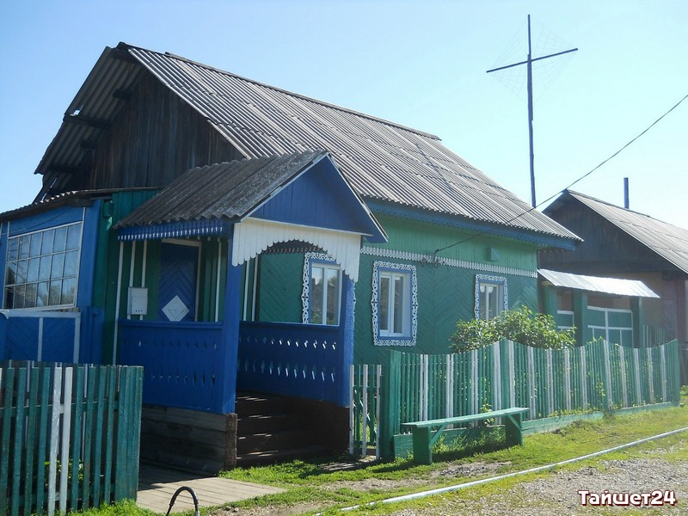

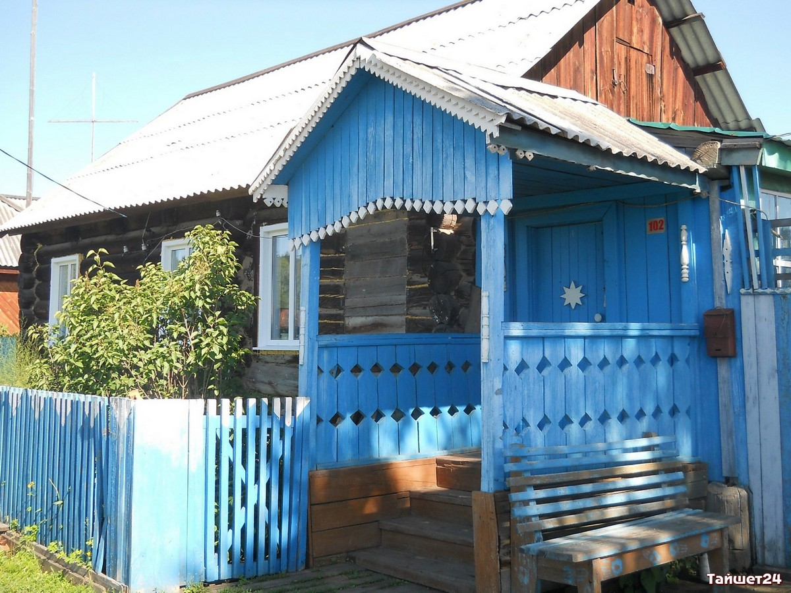

Ребята, нельзя не сказать и о празднике Купале, который вы всегда ждёте. В Черчете он уже празднуется более 10 лет и стал любимым летним праздником для жителей села. Проводят его у нас тоже по белорусским традициям.

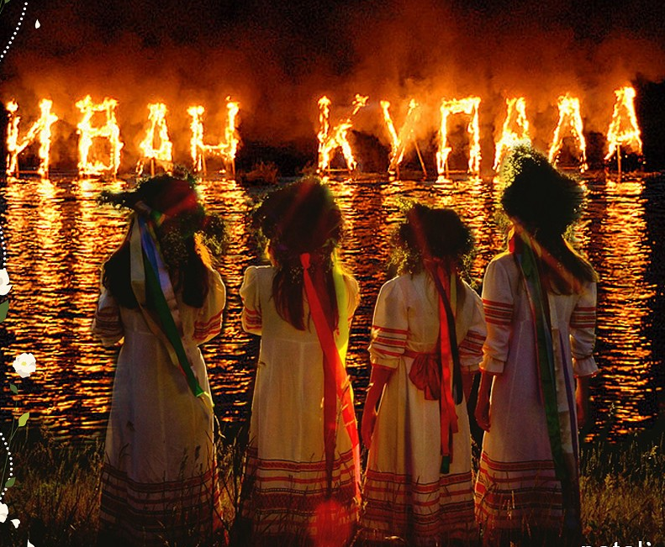

В Купальную ночь огонь становится священным, очищающим. В Черчете разжигают два ритуальных костра. Прыгают через них, чтобы очиститься от всякой скверны: от порчи и сглаза, от болезней, и очарования злых духов. Чем выше прыгнуть, тем длиннее будет жизнь, тем богаче будет урожай. А влюбленные парни и девушки могут испытать свою судьбу, узнать будут ли они мужем и женой. Прыгают вдвоем через костер, крепко взявшись за руки. Если при этом их руки не расцепятся, свадьбе быть, а если расцепятся – свадьбы не жди.

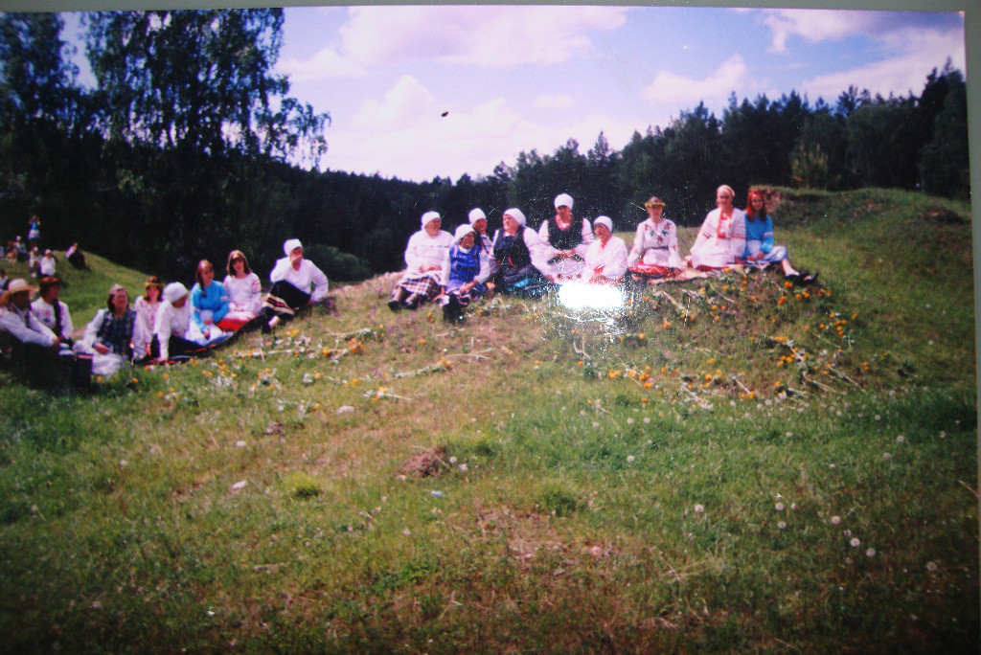

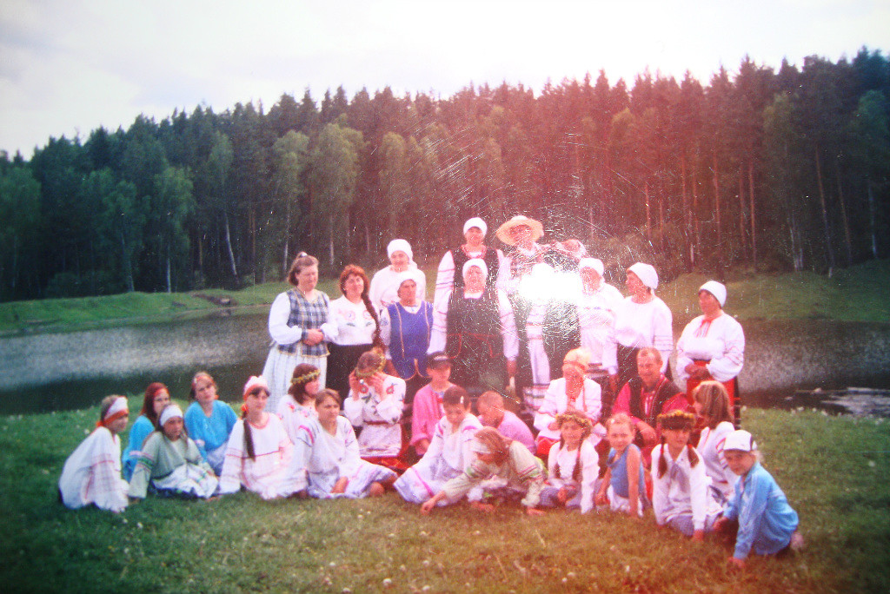

Ребята, считается, что тот, кто примет участие в праздновании дня Ивана Купалы, обязательно найдет свое счастье и любовь.
А вот ещё один праздник, который мы проводим тоже по белорусским традициям. Масленица.

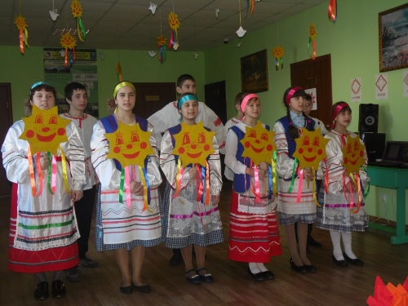

Ребята, 18 августа 2018 года наше село отметило 115 лет со дня образования. День рождения села — событие важное и значимое.
Радость праздничного дня с нами разделили фольклорный ансамбль «Белоруссы Прибайкалья», дуэт эстрадного вокала «Рамонки» («Ромашки») во главе с председателем региональной общественной организации «Иркутское товарищество белорусской культуры имени Яна Черского» Аленой Сипаковой. Ведь с товариществом белорусской культуры нас, жителей села, связывает тесное сотрудничество ни один год.

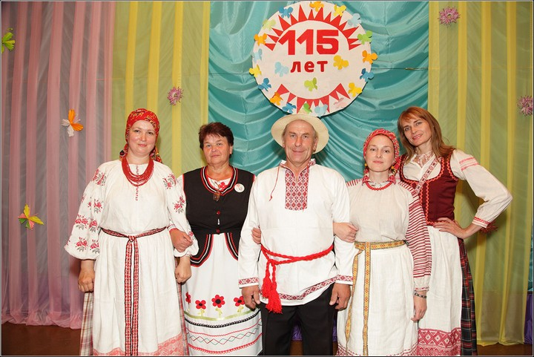

Ребята, а что же представляет наше село сегодня?
У нас развитая инфраструктура, в которую входят: Дом Досуга и Творчества, средняя общеобразовательная школа, почта, фельдшерский пункт, магазины. Одним словом, большая дружная семья. И хочется верить, что наше село родилось под счастливым созвездием, которое оберегает нас долгие годы. И каждая звезда в этом созвездии - это мы - жители села Черчет.

Рефлексия
Ребята, вспомните цель, поставленную в начале занятия. Как вы думаете, мы достигли результата на занятии? Почему так думаете?
Сейчас, ребята, я предлагаю вам закончить три предложения:
Моё село – это…
Я люблю его за…
Я хочу пожелать ему…
А закончить наш разговор мне бы хотелось на поэтической ноте - стихотворением, которое было написано нашей ученицей Демидко Дарьей и посвящено селу Черчет:

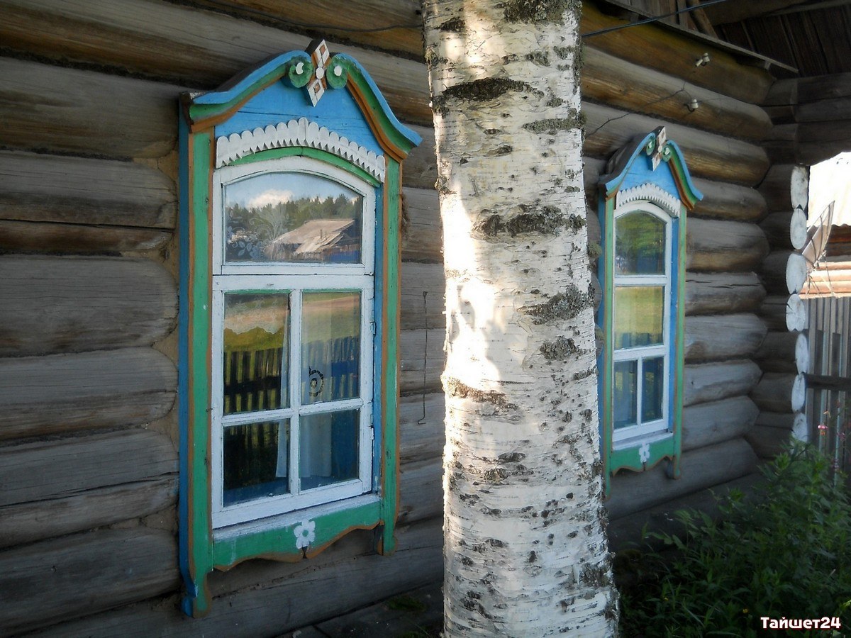

Моя родная деревушка,
Стоишь ты на краю земли.
Вблизи тебя течёт речушка
С таким же именем твоим.
В лесах твоих такая свежесть,
В нем столько ягод и грибов,
А осенью такая прелесть,
Что не хватает даже слов.
И пусть меня зовут просторы,
Которые вокруг легли.
И знаю, что вернусь я скоро
На этот краешек земли.

Ребята, я хочу, чтобы вы всегда чтили своё село, берегли его и не забывали.
Итог мероприятия

Спасибо всем за активное участие.

